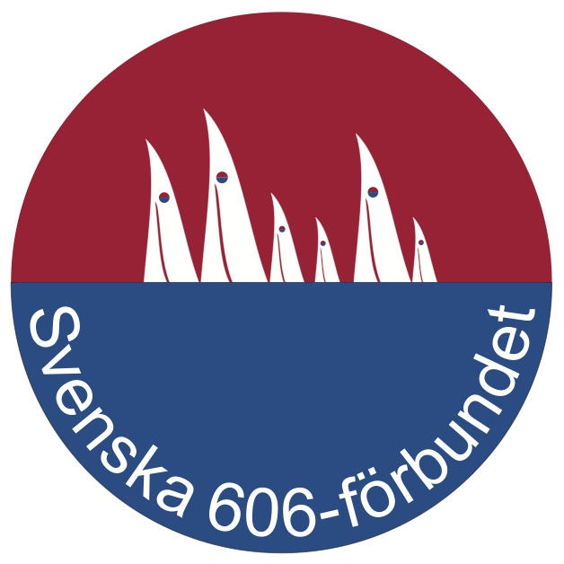

Inbjudan till årsmöte 2011!

Svenska 606-förbundet inbjuder alla medlemmar till årsmöte 2011

Datum: Fredag 12e augusti 2011

Plats: I samband med SM i Uppsala.

Tid: En timme efter avslutade tävlingar, efter eventuella protestförhandlingar. Exakt tid och plats anslås på tävlingsexpeditionens anslagstavla.

Dagordning
§ 1. Mötets öppnande
§ 2. Mötets behöriga utlysande
§ 3. Fastställande av röstlängd
§ 4. Val av
a) Mötesordförande
b) Mötessekreterare
c) Justeringspersoner
d) Rösträknare
§ 5. Fastställande av sammanträdesordning
§ 6. Fastställande av dagordning
§ 7. Granskning av det gångna verksamhetsåret
§ 8. Revisorernas berättelse
§ 9. Ansvarsfrihet för klubbstyrelsen
§ 10. Motioner och propositioner
§ 11. Fastställande av årsavgift för kommande verksamhetsår
§ 12. Val av
a) Förbundsordförande
b) Ledamöter till förbundsstyrelsen jämte suppleanter
c) Revisor jämte revisorsuppleant
d) Ombud till regionrådet jämte suppleanter till Valberedning
§ 13. Övriga ärenden
§ 14. Mötets avslutande

